福建海事局宁德海事工作船码头工程
建设项目环境影响评价公众参与说明

编制单位：中华人民共和国宁德海事局
二〇一九年九月
1 概述
福建海事局宁德海事工作船码头工程拟建设40m级巡逻船泊位1个及相应的陆域。包括驳岸工程、趸船、钢引桥、钢撑杆、辅助建筑、水、电、通信等配套设施。
本项目按照《环境影响评价公众参与办法》要求，以网络平台、报纸刊登、现场张贴公告等方式为主，共进行了两个阶段公众参与调查，具体调查时间、调查方式见表1-1。
表1-1 公众参与调查时间及调查方式
项目 | 时间 | 方式 | 对象 | 调查执行情况 | 公示日期
首次环评信息公示 | 委托该项目的环评工作7天内 | 网络公示  现场公告 | 社会公众 | 公示10个工作日 | 2019.7.4~2019.7.17
项目环境影响报告书征求意 见稿公示 | 环评报告书征求意见稿编制完成报送之前 | 网络公示 报纸公示（两次）  现场公示 | 社会公众 | 公示10个工作日 | 2019.7.17~2019.7.30

2 首次环境影响评价信息公开情况
2.1 公开内容及日期
本项目于2019年7月1日委托环评单位福建悟海工程咨询有公司进行环境影响评价，于2019年7月4日进行首次环评信息公示，符合《环境影响评价公众参与办法》（生态环境部令 第4号）第九条中的在确定环境影响报告书编制单位7个工作日内进行首次环评信息公示。公示内容如下：
福建海事局宁德海事工作船码头工程
环境影响评价信息第一次公示

根据《中华人民共和国环境影响评价法》及《环境影响评价公众参与办法》（生态环境部令第4号）有关规定，福建海事局宁德海事工作船码头工程需进行公众参与，向项目附近可能受影响的公众公布项目基本信息，以便于征求公众意见，为此，该项目按照有关要求将信息公示如下：
一、建设项目名称及概要
项目名称：福建海事局宁德海事工作船码头工程
建设单位：中华人民共和国宁德海事局
建设地点：宁德市蕉城区漳湾镇下塘村海域
建设规模及内容：“福建海事局宁德海事工作船码头工程”拟建设40m级巡逻船泊位1个及相应的陆域。包括驳岸工程、趸船、钢引桥、钢撑杆、辅助建筑、水、电、通信等配套设施。泊位长度为58m，码头工程部分主要包括：40×12×2.5m钢结构趸船趸船1艘、43.9×3.5m活动钢引桥1座、42.9钢撑杆1根、引桥座1座，撑杆墩。码头驳岸为直立式的结构型式，驳岸长103.3m。
二、建设单位名称和联系方式
名称：中华人民共和国宁德海事局
地址：福建省宁德市蕉城南路121号宁德海事局
联系人：张先生
联系电话：0593-2992316
三、承担评价工作的环境影响评价机构名称和联系方式
环评单位：厦门蓝海绿洲科技有限公司
联系人：柳工
联系电话：0592-5631398
四、公众意见表的网络链接
现根据建设项目的建设情况，征求与建设项目环境影响有关的意见和建议，公众如有意见和建议请填写公众意见表。公众意见表的网络链接：福建环保网：http://www.fjhb.org/portal.php?mod=view&aid=24707。或见于本公示。
五、公众提出意见的方式
个人或单位可以通过电话、电子信箱1743408051@qq.com、邮寄信件等方式在10个工作日内向建设单位和环评单位提出您的宝贵意见和建议。

中华人民共和国宁德海事局
2019年7月4日
2.2 公开方式
2.2.1 网络
本项目首次环评信息公示选择在福建环保网站http://www.fjhb.org/portal.php?mod=view&aid=24708）上进行，公示期为10个工作日(2019年7月4日—2019年7月17日)，公示截图详见图2-1。
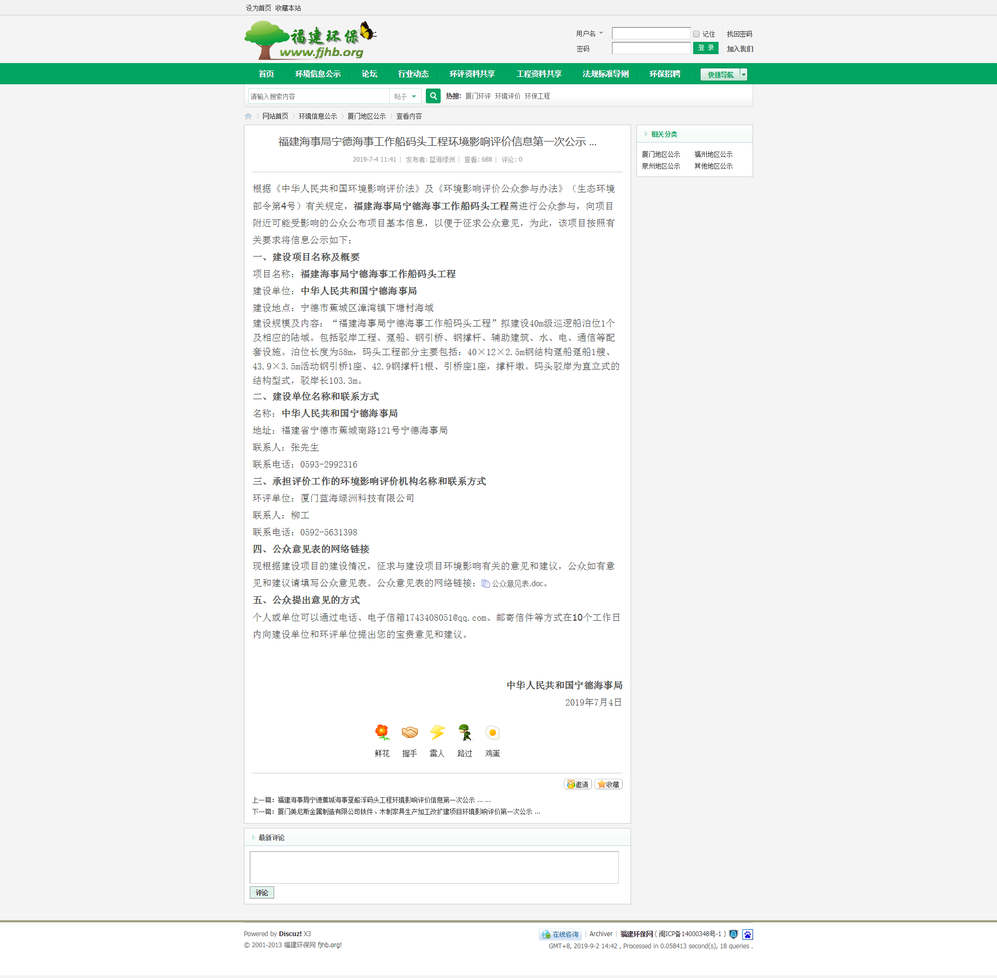
图2-1 福建环保网首次信息公示截图
2.2.2其他
在项目所在地下塘村、漳湾镇等地公开栏进行张贴告示本项目首次环评信息公示，公示期为10个工作日(2019年7月4日—2019年7月17日)，公示现场照片见图2-2和图2.2-3。
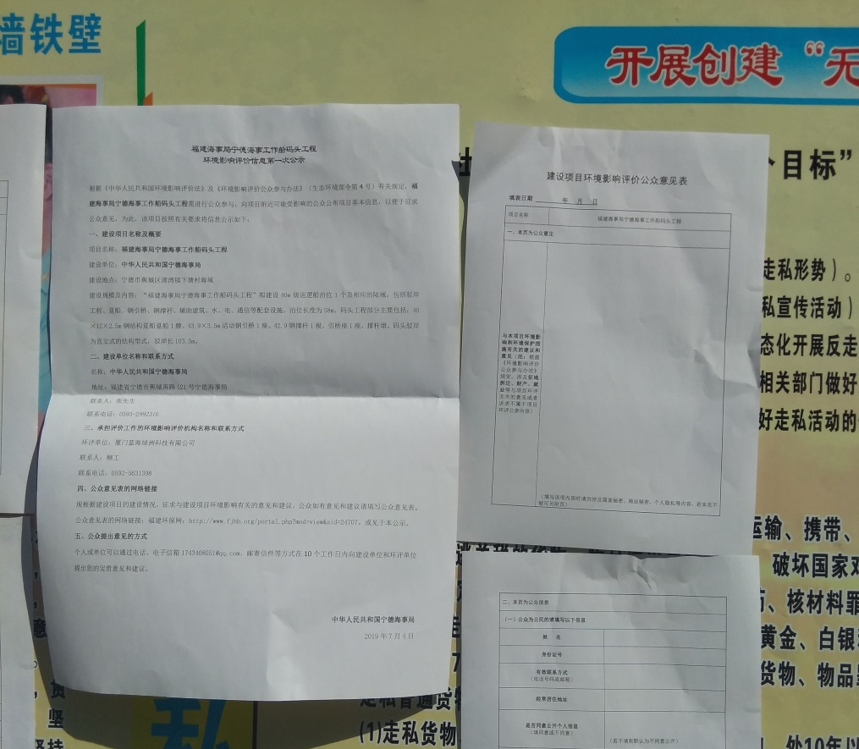
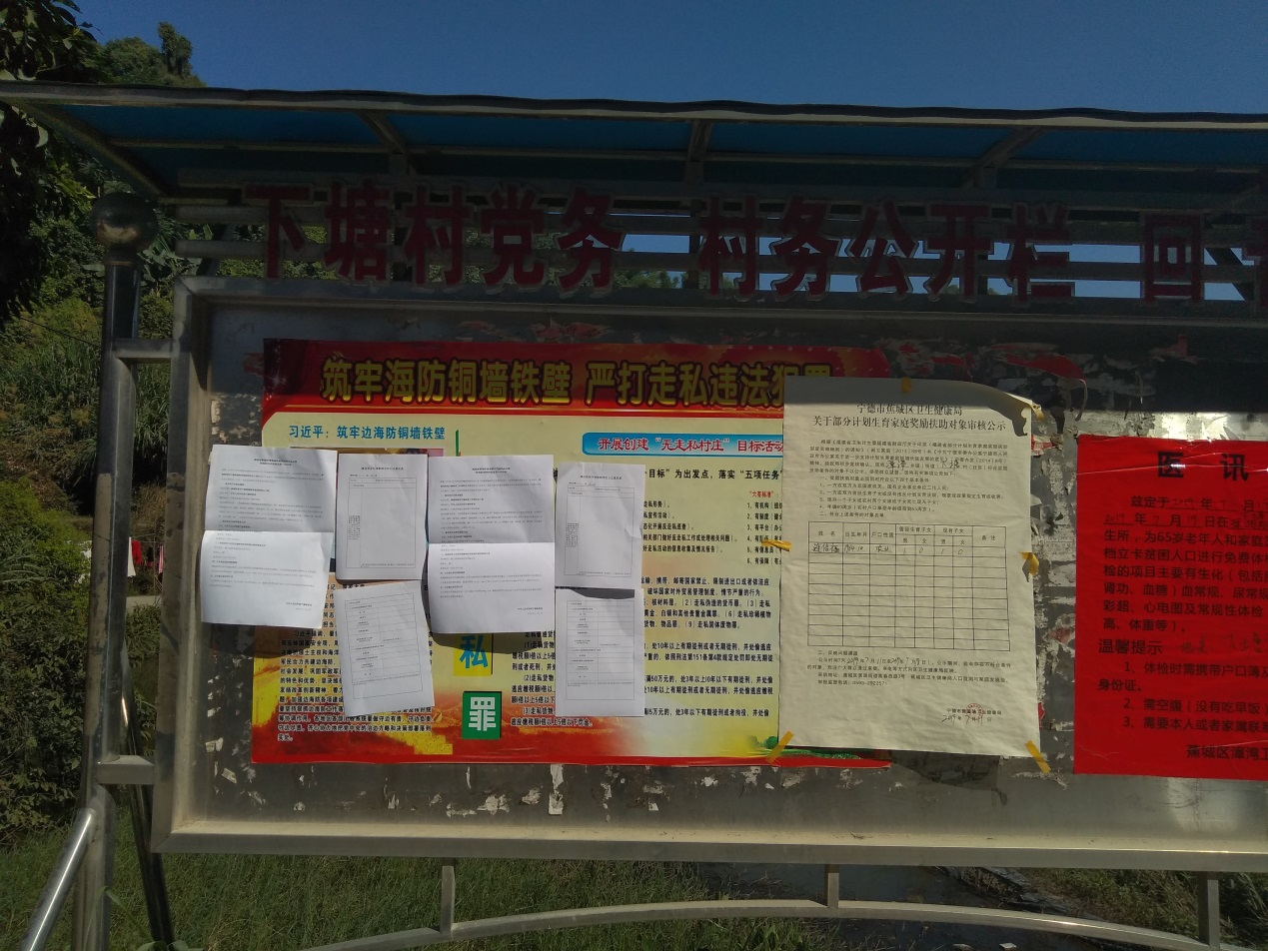

图2-2 首次环评信息现场公示照片（下塘村）
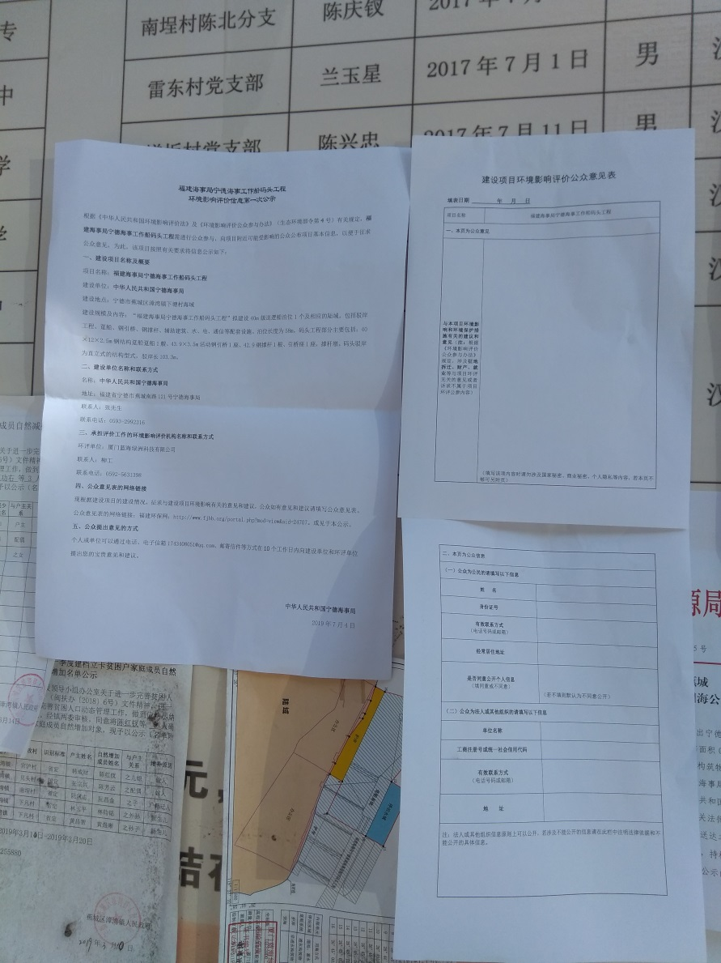
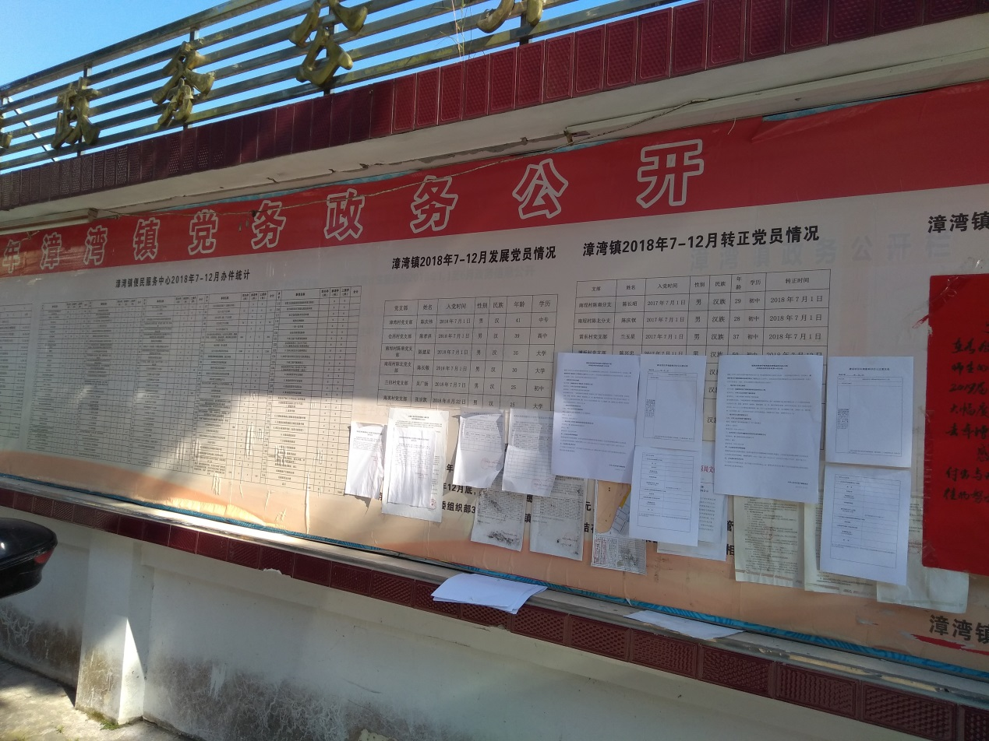

图2-3 首次环评信息现场公示照片（漳湾镇）

2.3 公众意见情况
在首次环评信息公示期间，均没有收到公众意见和建议。
3 征求意见稿公示情况
3.1 公示内容及时限
本项目于2019年7月17日进行项目环境影响报告书征求意见稿公示，公示内容如下：
福建海事局宁德海事工作船码头工程环评征求意见稿公示

根据《环境影响评价公众参与办法》（部令第4号）等法律法规文件的有关要求，对福建海事局宁德海事工作船码头工程环境影响报告书征求意见稿进行公示：
（一）建设项目名称及概要
（1）项目名称：福建海事局宁德海事工作船码头工程
（2）建设单位：中华人民共和国宁德海事局
（3）建设性质：新建
（4）工程建设内容：
“福建海事局宁德海事工作船码头工程”拟建设40m级巡逻船泊位1个及相应的陆域。包括驳岸工程、趸船、钢引桥、钢撑杆、辅助建筑、水、电、通信等配套设施。泊位长度为58m，码头工程部分主要包括：40×12×2.5m钢结构趸船趸船1艘、43.9×3.5m活动钢引桥1座、42.9钢撑杆1根、引桥座1座，撑杆墩。码头驳岸为直立式的结构型式，驳岸长103.3m。
（5）施工期与投资金额：工程总工期安排18个月。总投资估算为3598.35万元。
（6）地理位置：工程位于宁德市蕉城区漳湾镇下塘村海域。
（二）建设单位名称和联系方式
代建单位名称：中华人民共和国宁德海事局
联 系 人：张先生 联系电话：0593-2992316
（四）征求意见的公众范围
工程附近5km范围内公众意见
（五）纸质报告书查阅及公众意见反馈的方式和途径
纸质报告书查阅及公众意见表提交请联系代建单位
（六）公众提出意见的起止时间
即日起10个工作日内。

链接: https://pan.baidu.com/s/19w59lzD_gV0Ej12CX86kKQ 提取码: wmae

征求意见稿链接
链接: https://pan.baidu.com/s/1ziW6fj3AfHKc-IGnhhvZVg 提取码: qkyq
3.2 公示方式
3.2.1 网络
项目环境影响报告书征求意见稿网络公示选择在福建环保网站 （http://www.fjhb.org/portal.php?mod=view&aid=25148）上进行，公示期为10个工作日(2019年7月17日—2019年7月30日)，公示截图详见图3-1。
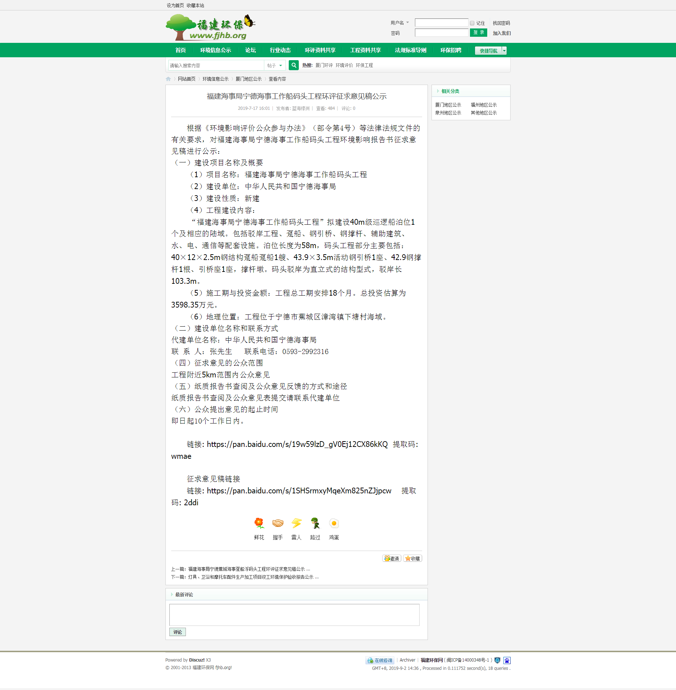
图3-1 项目环境影响报告书征求意见稿网络公示截图
3.2.2 报纸
项目环境影响报告书征求意见稿公示选择在东南快报刊登，公示期为10个工作日(2019年7月17日—2019年7月30日)，且在征求意见期间内公开信息不少于2次，第一次为2019年7月23日，第二次为2019年7月24日，公示照片详见图3-2。

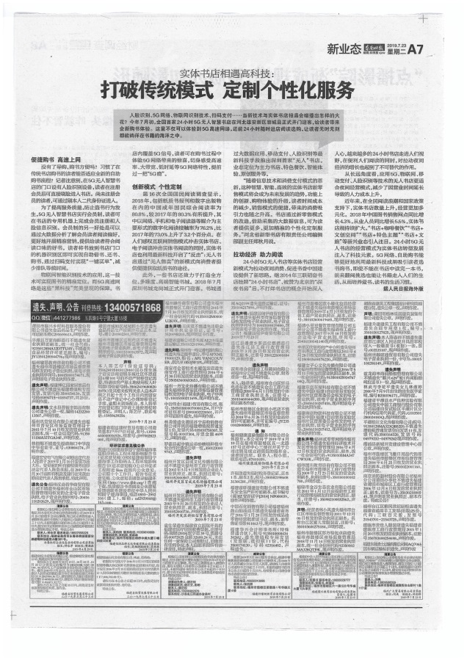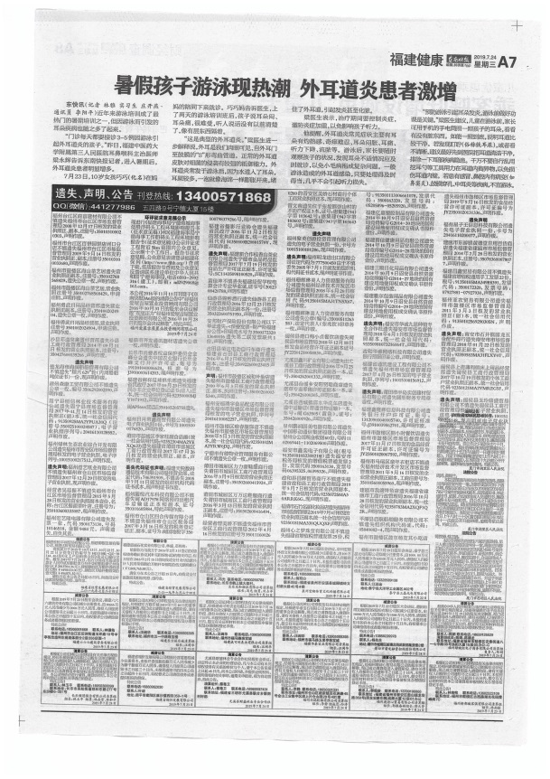

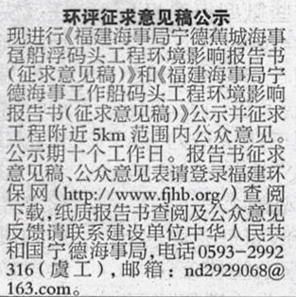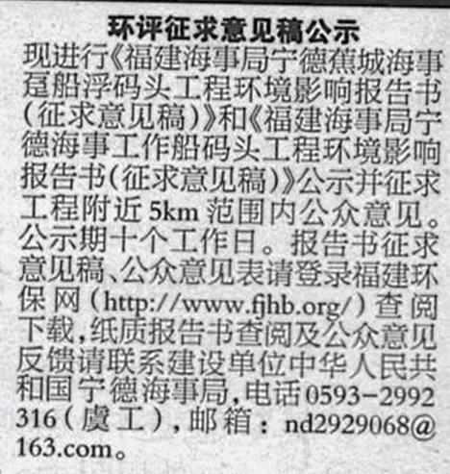
图3-2 东南快报公示截图
3.2.3 张贴
在项目所在地下塘村、漳湾镇等地公开栏进行张贴告示本项目环评征求意见稿公示，公示期为10个工作日(2019年7月17日—2019年7月30日)，公示现场照片见图3-3和3-4。

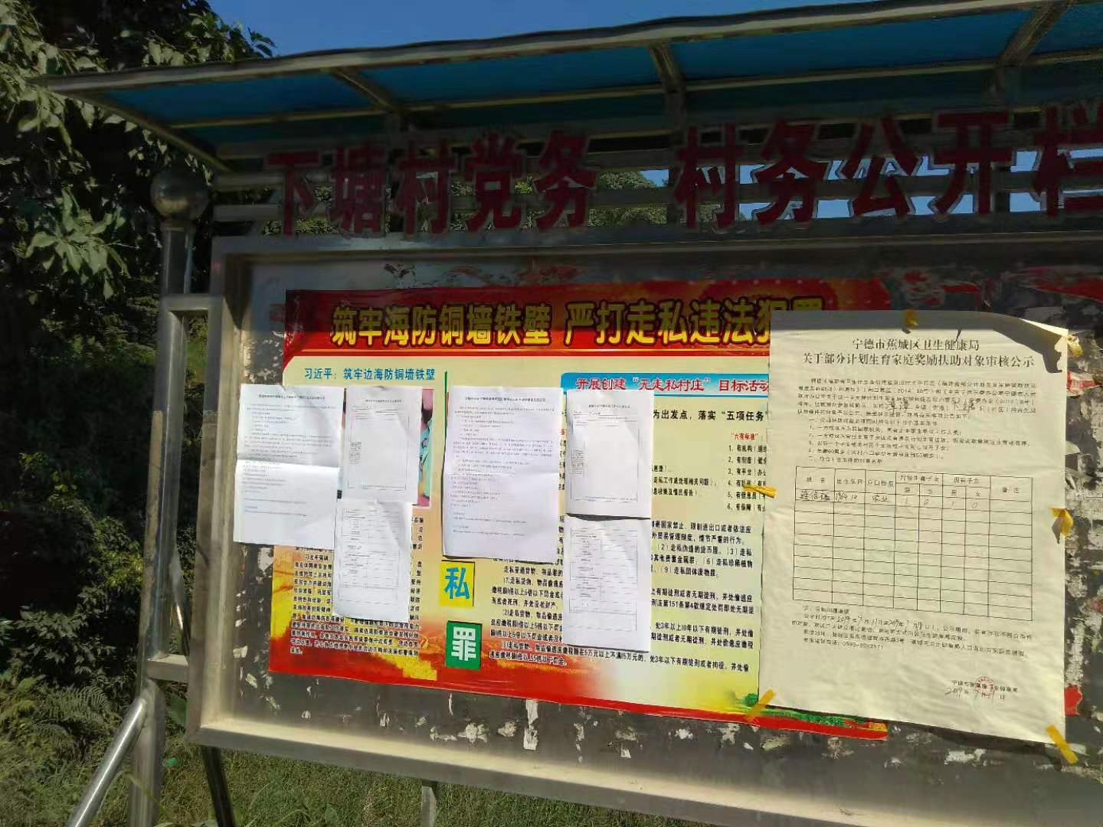

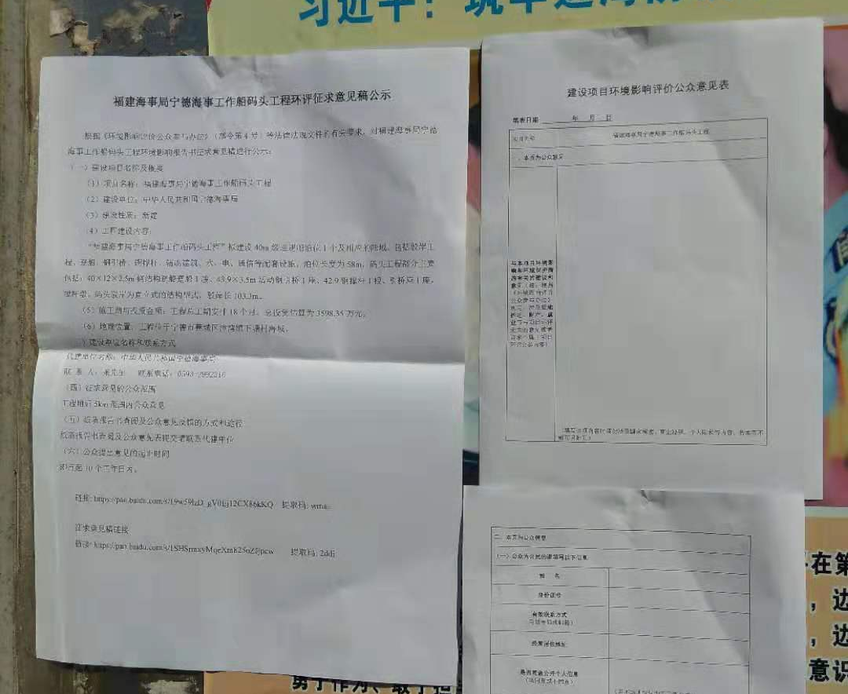
图3-3 征求意见稿现场公示照片（下塘村）
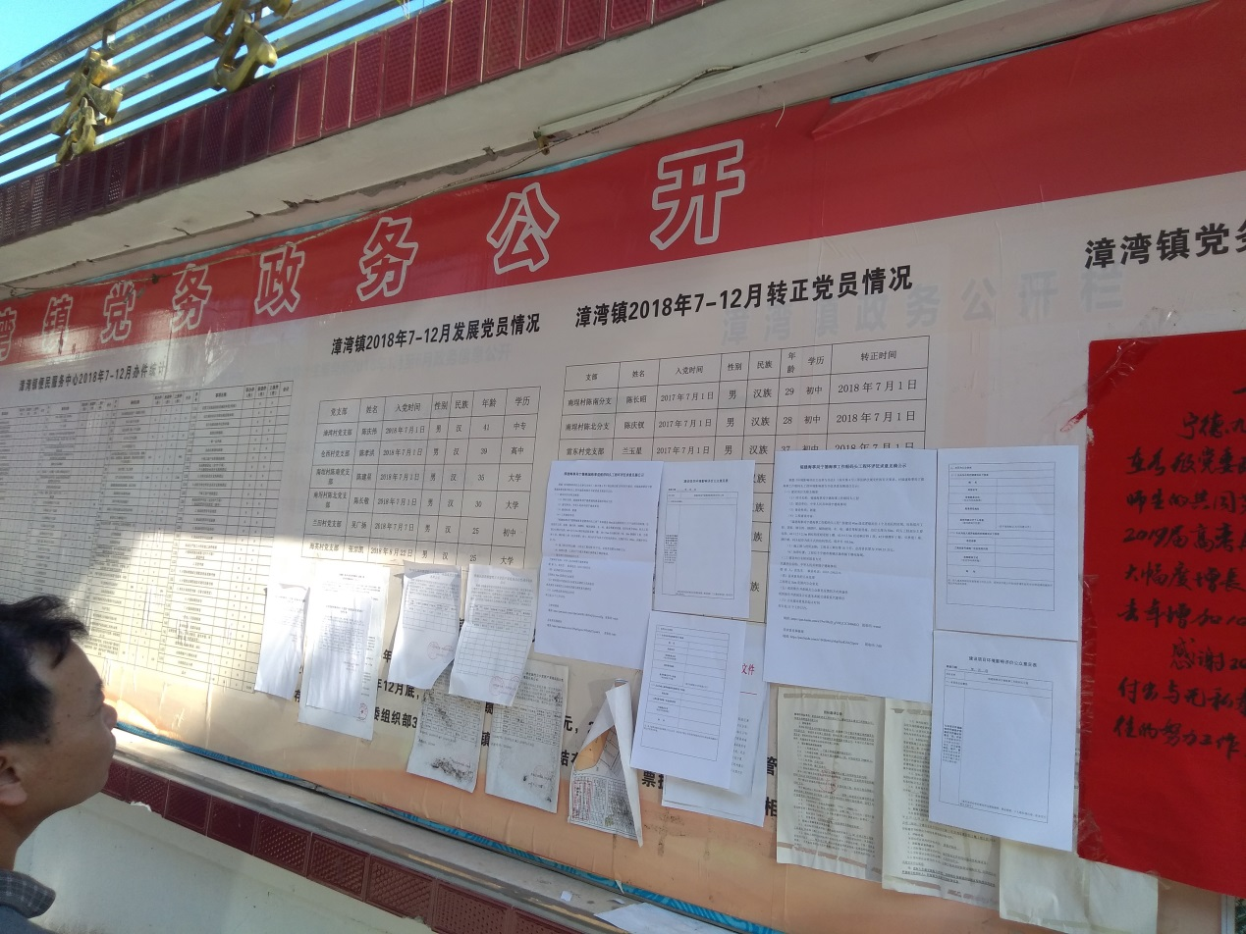

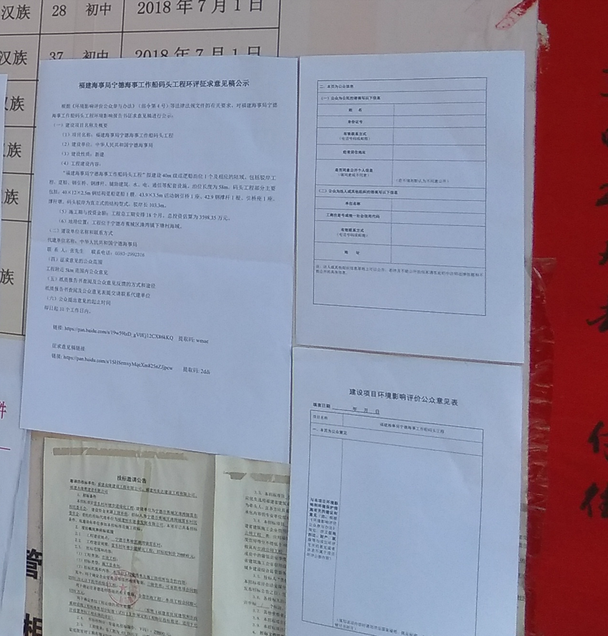
图3-4 征求意见稿现场公示照片（漳湾镇）
3.3查阅情况
在项目环境影响报告书征求意见稿网络公示期间，网站查阅次数为486次，代建单位没有收到公众查阅报告书纸质版本的需求。
3.4公众提出意见情况
在项目环境影响报告书征求意见稿公示期间，均没有收到公众意见和建议。
4其他公众参与情况
由于项目两次公示期间，均未收到公众意见和建议，不属于环境影响方面公众质疑性意见多的项目，因此，本项目未开展深度公众参与。
5 公众意见处理情况
项目两次公示期间，均未收到公众意见和建议。
6 诚信承诺
我单位已按照《办法》要求，在福建海事局宁德海事工作船码头工程环境影响报告书编制阶段开展了公众参与工作，在环境影响报告书中充分采纳了公众提出的与环境影响相关的合理意见，对未采纳的意见按要求进行了说明，并按照要求编制了公众参与说明。
我单位承诺，本次提交的《福建海事局宁德海事工作船码头工程环境影响评价公众参与说明》内容客观、真实，未包含依法不得公开的国家秘密、商业秘密、个人隐私。如存在弄虚作假、隐瞒欺骗等情况及由此导致的一切后果由中华人民共和国宁德海事局承担全部责任。
承诺单位：

中华人民共和国宁德海事局

承诺时间：2019年9月2日

